ESTATUTOS DE LA COOPERATIVA FUERTEX.

CAPITULO 1:
Denominación y ámbito social de actuación.

Artículo 1. Nombre y razón social.
La cooperativa funcionará bajo el nombre: Fuertex.

Artículo 2. Objeto social.
La cooperativa tiene por objeto las siguientes actividades:
La compra y venta de productos de una cooperativa socia.
Aprender el funcionamiento de una mini empresa.

Estas actividades serán desarrolladas por: todos los socios.

Artículo 3. Duración de la actividad.

La cooperativa se constituye desde 22/11/2014 hasta el X/XX/2015

CAPITULO 2:
Domicilio social

Artículo 4. Domicilio social.

El domicilio de la cooperativa queda establecido en el
I.E.S. Puerto del rosario. CALLE GRAN CANARIA Nº 45.

CAPITULO 3:
Régimen económico.

Artículo 5. Capital social.
El capital de inversión por socio se fija en 10 euros. Se divide en
participaciones de 10 euros cada una. Cada participación otorga
a cada titular 100% de derechos y obligaciones.
El capital social de la cooperativa es de 90 euros.

Artículo 6. Distribución de beneficios.

La distribución de beneficios se realizará de la siguiente manera:
- 50% socios
- 50% ONG

CAPITULO 4:

Órganos de la sociedad

Artículo 7. Régimen y organización de la cooperativa

El reparto de tareas se hará en departamentos:

-Departamento de Dirección: toma las decisiones más importantes de la cooperativa. . Supervisa y controla el resto de actividades.
-Departamento de marketing: se encarga de la publicidad, diseño del stand, ofertas y diario de la cooperativa.
-Secretaría: redacta las actas y apoya al Comité de Dirección.
-Departamento Comercial: se encarga de la gestión de compras, comunicación con la cooperativa socia y estudios de mercado.
-Departamento Gestión y Tesorería: controla la tesorería, calcula los precios, lleva las cuentas y los trámites documentales.
-Departamento de Producción: planifica y organiza las actividades de venta y obtención de recursos. También se encarga de la producción.

Las decisiones serán tomadas de forma democrática, todos los socios darán su opinión mediante asambleas generales.

Las decisiones serán tomadas por mayoría simple mediante voto secreto.

CAPITULO 5:

Libros y contabilidad.

Artículo 8. Las cuentas.

El departamento de Gestión y Tesorería presentará informe del estado
de las cuentas de la Cooperativa a los socios cooperativistas cada 2 semanas.

CAPITULO 6:
DISOLUCION

Articulo 9: Disolución.

Cuando llegue el momento de disolver nuestra cooperativa Fuertex, lo haremos siguiendo las siguientes pautas:
- Si quedaran productos alimenticios sin vender, se donarán a una ONG.
- En el caso de que quedaran sin vender productos no alimenticios, se repartirán entre los socios cooperativistas, a partes iguales o por sorteo, si no hubiera suficientes para todos.
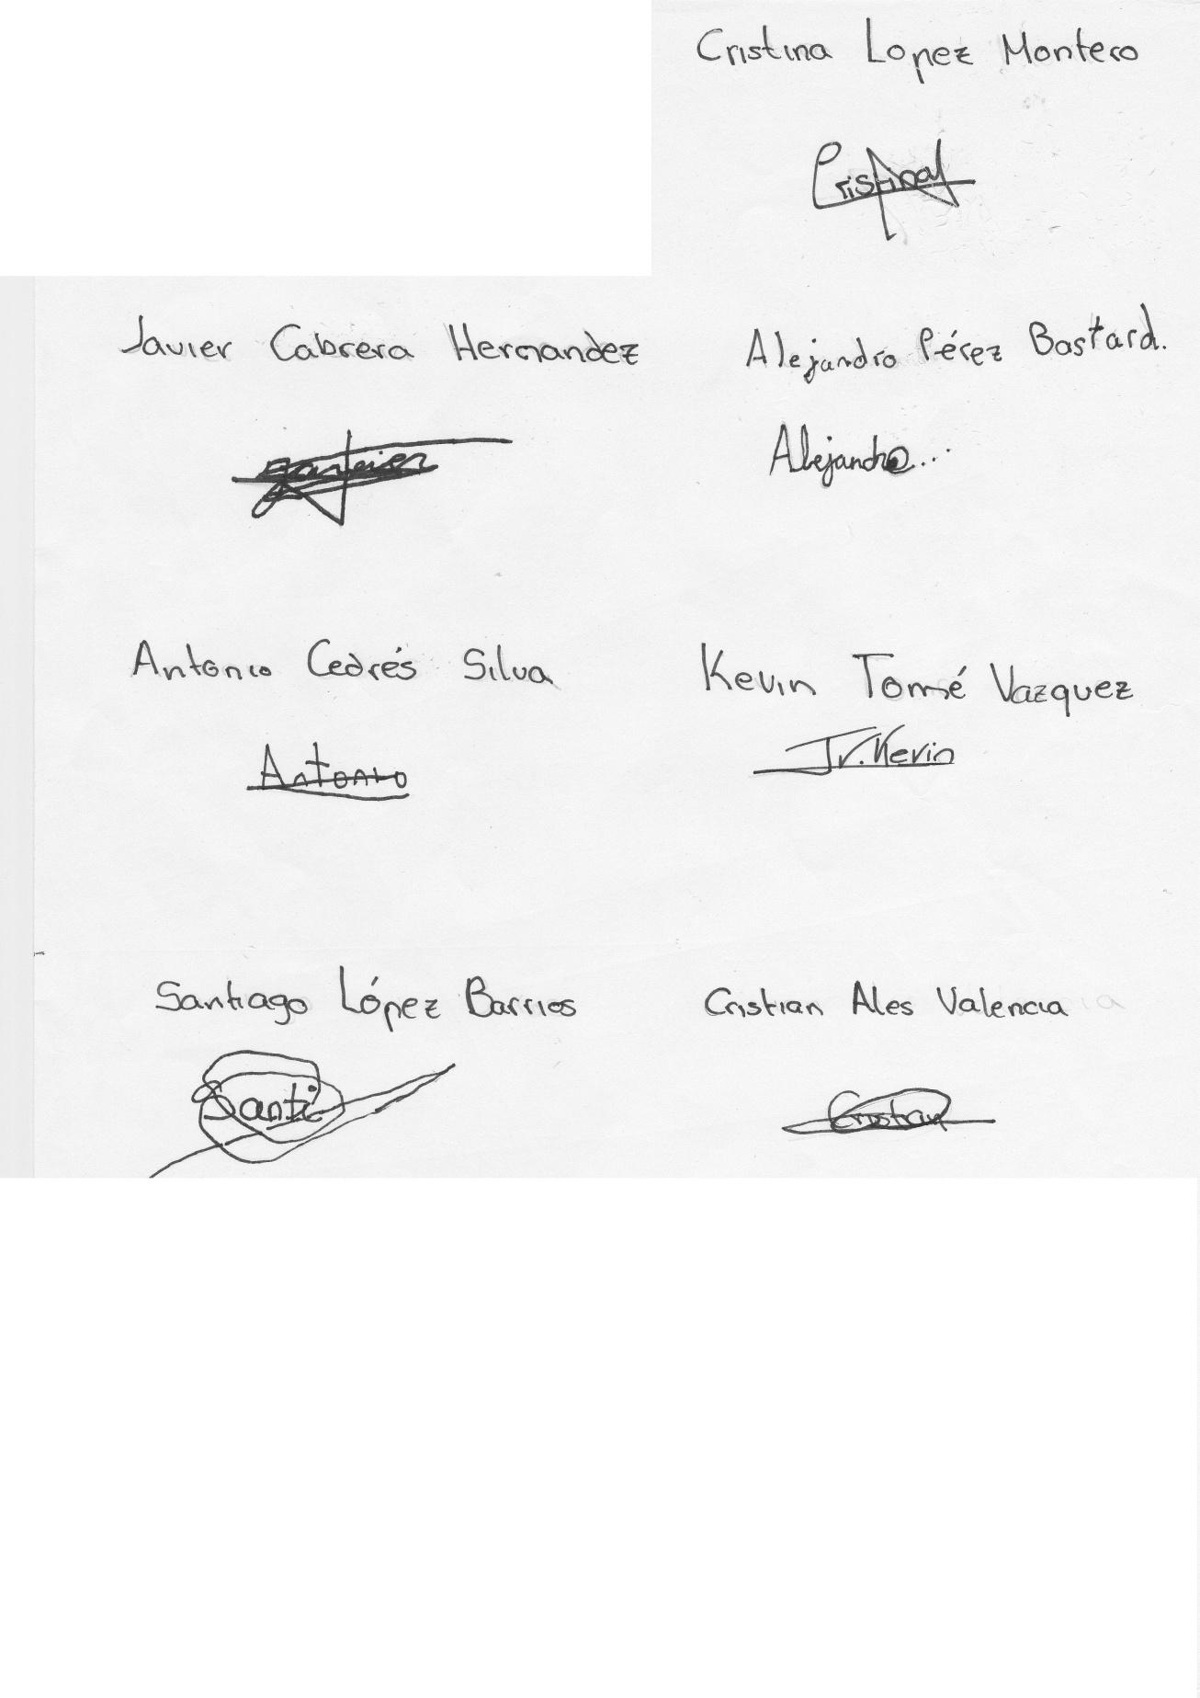
- El material de trabajo se repartirá por sorteo entre los socios.

